Belysningsplan

2013-2023
Forord

Vejbelysningen i Svendborg Kommune skal have et løft.
Vejbelysningsplanen er senest opdateret den 22. januar 2018.
Svendborg Kommune har vedtaget strategi for at vil være energibevidst, begrænse energiforbrug og dermed udlede mindre CO2.
Mange af belysningsanlæggene i Svendborg Kommune er forældede og nedslidte og har et stort energiforbrug. Det vil inden for de kommende år blive nødvendigt med udskiftning og optimering af de ældste og mest nedslidte anlæg.
En del af belysningsanlæggene er renoveret med nye master og armaturer med lavenergipærer. Der er dog stadig ca. 6000 ud af i alt 12.500 armaturer, der skal udskiftes. Samtidig har vi en del træ- og gittermaster med luftledninger, som trænger til renovering og udskiftning.
Belysningsanlæggene i Svendborg Kommune ejes af selskabet Svendborg Vejbelysning A/S.
Denne belysningsplan er et konkret redskab, der skal danne administrationsgrundlag for kommunens belysningspolitik. Den skal anvendes for kommende optimerings-, drifts- og vedligeholdelsesplaner herunder renovering af eksisterende samt projektering af nye belysningsanlæg på kommunale veje.
Den overordnede målsætning for Svendborg Kommunes belysningspolitik, er at:
Give tryghedsfølelse og komfort for trafikanter og borgere i døgnets mørke timer.
Forskønne omgivelser og byrummet, samt give større borgertilfredshed.
Kommunen vil være energibevidst, begrænse energiforbrug og udlede mindre CO2
Belysningsplanen er vedtaget af Svendborg Kommune for en 10-årig periode, gældende fra 2013 – 2023. Den skal danne grundlag og være et godt planlægningsredskab for udvikling og renovering af anlæggene.
Planen vil samtidig give et løft til en æstetisk flot vejbelysning i Svendborg Kommune.

/Flemming Madsen, formand for Udvalget for Miljø og Teknik

Indholdsfortegnelse

1. Hvorfor en belysningsplan 3
Energibesparelse 4
Overordnet målsætning 5
Krav og forventninger 6
Fremtid 7
2. Renovering af belysningsanlæg 8
Vision 9
Uddybet målsætning 10
Status 12
Anlæg 13
Kabelanlæg 15
Økonomi 16
Lysstyring 17
Renovering af anlæg 18
Armaturudskiftning 18
Udskiftning af træ- og gittermaster samt kabellægning 19
Renovering 2014-2019 20
3. Sådan gør vi 21
Veje 22
Gennemfarts- og fordelingsveje 23
Lokal- og boligveje 24
Byområder 25
Stier 26
Anlæg 27
Armatur og lyskilder 28
Master og kabelanlæg 31
Tændskabe 33
Dæmpning 35
Drift- og vedligeholdelse 36
Udbedring af fejl 37
Udskiftning af lyskilder 38
Udskiftning af master og armaturer 39
Natreduktion 40
Projekter 42
Krav til projekter 43
Krav til udførelse 44
Krav til dokumentation 45
Julebelysning 46
4. Kort og planer 47
5. Love og regler 48
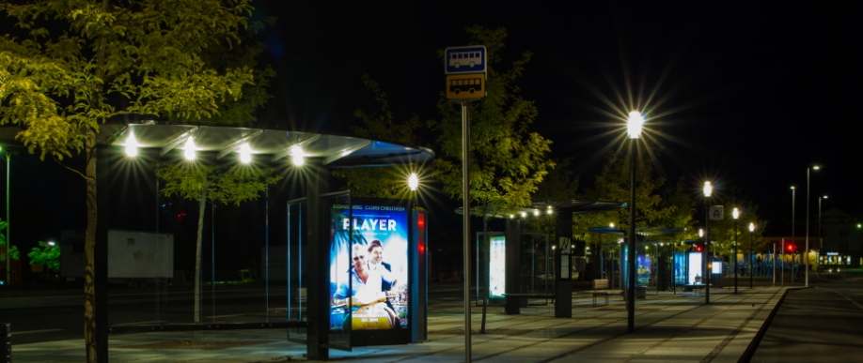

1. Hvorfor en belysningsplan

I marts 2013 vedtog Svendborg Kommune, at der skulle udarbejdes en belysningsplan med en samlet strategi for belysning på det samlede vejnet.
Belysningsplanen er et konkret redskab, der skal anvendes som administrationsgrundlag for kommunens belysningspolitik.
Planen danner grundlag for kommende optimerings-, drifts-, og vedligeholdelsesplaner. Den skal anvendes af alle planlæggere og projekterende medarbejdere, i forbindelse med renovering af eksisterende belysning samt ved projektering af nye anlæg.
Belysningsplanen omhandler alle kommunale veje og omfatter ca. 12.500 lyspunkter som i dag ejes af Svendborg Vejbelysning A/S.

Belysningsplanen skal hjælpe til med at løse følgende udfordringer:
- Vi skal være energibevidste og fremover bruge mindre strøm, så vi dermed også udleder mindre CO2.
- Mange belysningsanlæg trænger til renovering, dels fordi vi fremover ikke kan få lyskilder til de eksisterende anlæg, dels trænger mange master til udskiftning.
- Vi skal kabellægge luftledningsanlæg på træ og gittermaster. Dels kommunale anlæg og dels anlæg som kabellægges i fællesskab med elforsynings-selskabet, hvor elforsyningen er udført med luftledninger.
- Samtidig fastlægger belysningsplanen krav og forventninger til fremtidens belysning.

Belysningsplanen indeholder følgende emner:
- Overordnet målsætning og rammer for vejbelysningsanlæg.
- Kriterier for etablering af vejbelysning på land og i by.
- Fælles planlægnings- og projekteringsgrundlag.
- Valg af belysningstyper, armaturer m.v.
- Grundlag for energioptimering i forbindelse med renovering og drift.
- Grundlag for flerårige renoverings-, drifts- og vedligeholdelsesplaner.
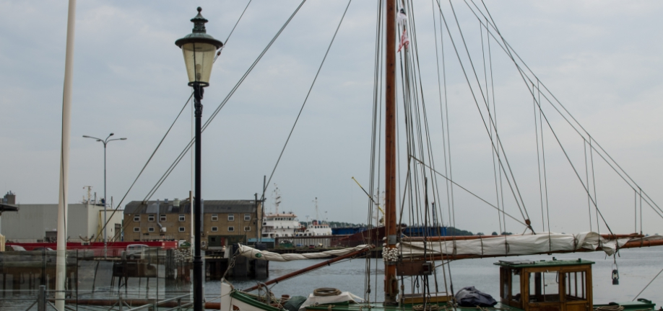

Energibesparelse
Byrådet har vedtaget ”Strategi Svendborg Kommune 12” i juni 2012. Af denne plan fremgår af afsnittet ”Klima og Energi”, at kommunen vil arbejde energibevidst, begrænse energiforbrug og dermed også udlede mindre CO2.
En del af kommunens elforbrug kommer fra vejbelysningen og her er et energibesparelsespotentiale ved renovering og udskiftning til mere energivenlige løsninger.
På vejbelysning alene brugte Svendborg Vejbelysning i 2012, ca. 3 mio. kWh. Der er et energibesparelsespotentiale på ca. 1 mio. kWh, ved indførelse af ny energibesparende belysning samt ved dæmpning på anlæg.

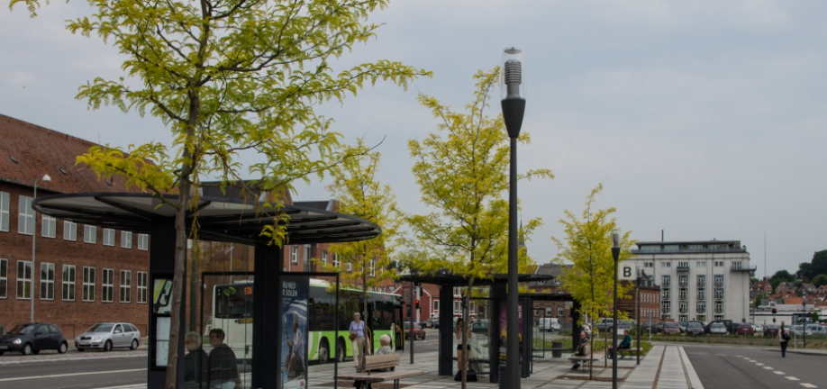

Overordnet målsætning
Den fremtidige belysning i Svendborg kommune skal overordnet:
- Forbedre trafiksikkerheden.
- Give tryghedsfølelse og komfort for trafikanter, og borgere i døgnets mørke timer.
- Understøtte værdien af Svendborg i de mørke timer af døgnet.
- Forskønne omgivelserne og byrummet samt give større borgertilfredshed.
- Give nemmere vedligeholdelse og dermed sikre drifts- og energibesparelser i forhold til de eksisterende anlæg.
- Overholde regler og anvisninger i Vejdirektoratets vejbelysningsregler.
De overordnede målsætninger for renovering og etablering af vejbelysning i Svendborg Kommune er udover at bevare værdien af anlægget, at:
- Vejdirektoratets vejbelysningsregler følges som hovedregel
- Der etableres kun vejbelysning indenfor bymæssige arealer
- Veje i åbent land belyses generelt ikke
- Rundkørsler, signalregulerede kryds og veje op til disse belyses
- Fodgængerfelter og vejbump belyses
- Eksisterende vejbelysningsanlæg i åbent land demonteres og renoveres ikke
- Krav til belysningsniveau fastlægges ud fra vejregler – vejklassen – hastigheden og trafiktypen.
Renoveringsplaner skal koordineres med anden planlægning med relation til transportafvikling, cykelpolitik og trafiksikkerhed. Dette gøres min. én gang pr. år ved samlet projektgennemgang i forvaltningen. Ovenstående målsætning fastholdes og gennemføres ved:
- at belyse veje, stier og pladser korrekt i henhold til vejbelysningsreglerne,
- at stier, pladser og øvrige områder med meget gående og cyklende færdsel belyses, så man kan orientere sig og få overblik over området,
- at belysningsanlæg udformes ved anvendelse af, de nyeste og bedst tilgængelige teknologier, med maksimalt lysudbytte og minimalt energiforbrug,
- at renovere anlæggene og forberede dem for dæmpning i den trafiksvage periode,
- at gennemgå eksisterende anlæg i åbent land og demontere anlæg som ikke opfylder ovenstående krav,
- at belysningsmateriel er robust, driftsøkonomisk og driftssikkert,
- at belysningsanlæg er æstetisk tilpasset omgivelserne både i lys og mørke
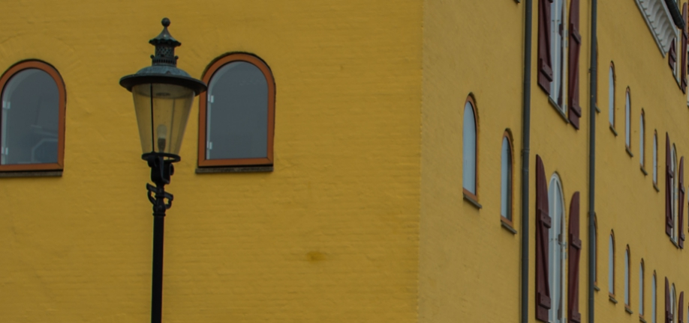
Krav og forventninger
For at afstemme forventninger til offentlig vejbelysning, er det nødvendigt at fastlægge kommunens krav og forventninger til fremtidige anlæg. Herunder at fastlægge omfang, udstrækning og udformning af belysningsanlæg, såsom begrænsning af belysning udenfor byområder, omfang af natslukkede anlæg, dæmpning af vejbelysningsanlæg mm.
Samtidig fastlægges krav til udførelse og drift af anlæg i Svendborg Kommune, således at fremtidigt serviceniveau ensrettes.

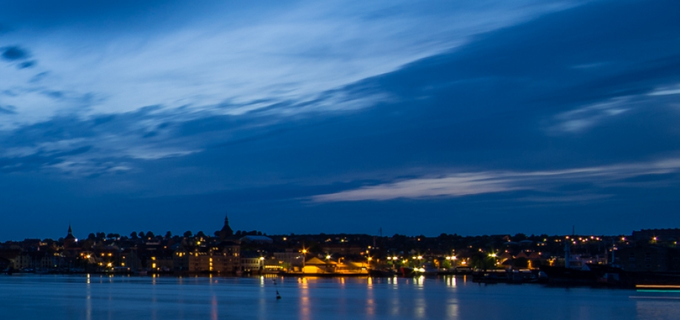
Fremtid
Ved at anvende den nyeste og mest energivenlige teknologi på området og samtidig gentænke omfang, udstrækning og udformning af belysningen, er det muligt at opnå en energi og CO2 besparelse. Besparelsen er med at tilbagebetale investeringen.
Det er muligt at gennemføre en gennemgribende renovering af anlægget over de kommende 5-6 år, med udskiftning af ca. 6.000 armaturer og udskiftning af ca. 1.000 master.
Efter 2019, når den gennemgribende renovering er afsluttet, fortsætter renoveringen af vejbelysningsanlæggene i en mere normal rytme. Anlæggene renoveres efter alder, typisk har armaturer en levetid på ca. 25 år og master en levetid på ca. 50 år.
Det betyder, at det nuværende budget for vejbelysningen kan fastholdes i de kommende 10 år – og den fortsatte renovering kan gennemføres indenfor budgetrammerne.
Belysningsplanen 2013-2023 er vedtaget af Svendborg Kommune, august 2013. Det er kommunens beslutning om hvordan vi vil udvikle, renovere og drive vejbelysningen frem mod år 2023.

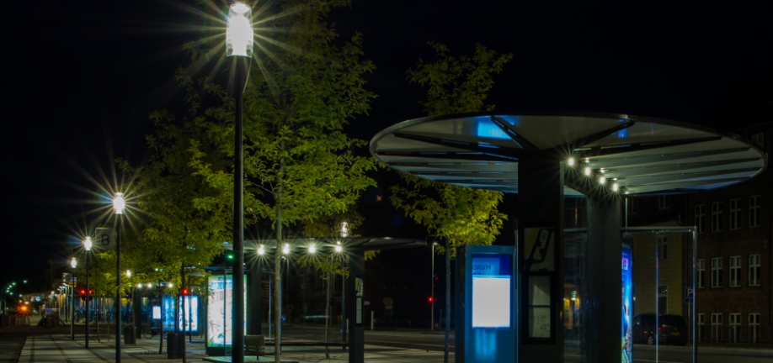

2. Renovering af belysningsanlæg
Den overordnede plan for renovering af belysningsanlæg er:
- Udskiftning af kviksølv- og lysrørsarmaturer da lyskilderne udgår fra 2015.
- Udskiftning af træ- og gittermaster samtidig med kabellægning af luftledningsanlæg.
- Kabellægning følger primært elforsyningsselskabernes kabellægning.
- Udskiftning af ældre nedslidte rørmaster på grund af rust, ælde og dårlige placeringer.
Udfordring
Svendborg Kommune ønsker fornuftig belysning i henhold til vejreglerne, samtidig med at energiforbruget og CO2 udslip ønskes reduceret. Dette kan løses ved udskiftning af armaturer, til mere energivenlige løsninger og udnyttelse af dæmpningsmulighed i nattetimerne.
En anden udfordring er, at store dele af anlægget er natslukket. Såfremt dette skal gentændes, vil det medføre et øget forbrug.
Endnu en udfordring er kabellægning af luftledningsanlæg. Disse anlæg er typisk på træmaster med store afstande, eller på gittermaster. Mange anlæg er fælles med elforsyningen og skal kabellægges i tæt samarbejde med elforsyningsselskaberne.
Svendborg Kommunens økonomi er begrænset, så store investeringer kan ikke umiddelbart foretages med den nuværende økonomi. Det er derfor nødvendigt at foretage prioriteringer og planlægge renoveringer og udskiftninger i de kommende år.
Vi planlægger at lånefinansiere udgifter til energibesparende foranstaltninger, med fokus på udskiftning af kviksølv- og lysrørsarmatur, som har et stort energiforbrug.
Udskiftningen af masteanlæg og kabellægning af luftledninger finansieres som en del af anlægsbudgettet med fastholdte bevillinger i de kommende 10 år.
For at bevare værdien af anlægget, så kommunen ikke får efterslæb på renovering af belysningsanlæg, er det nødvendigt at fastholde det nuværende budgetniveau. Det skal anvendes til den fortsatte renovering og udskiftning af nedslidte og gamle anlægsdele.
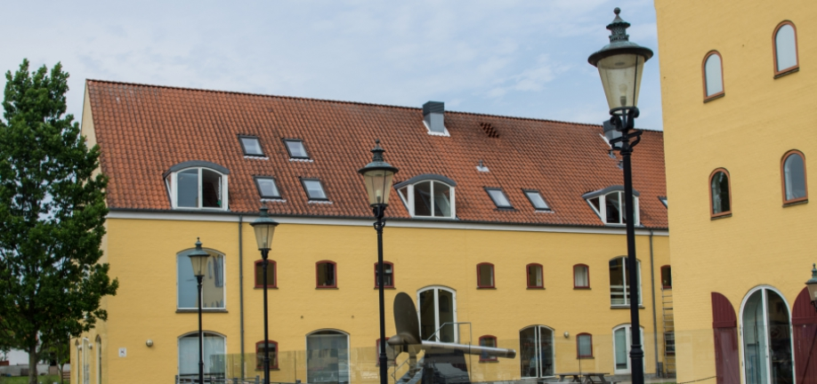
Vision
Vejbelysningen i Svendborg Kommune skal være sammenhængende og velfungerende, således at den giver den nødvendige trafiksikkerhed og tryghed for trafikanter og borgere. Den skal være udformet æstetisk i forhold til sine omgivelser, være funktionel og udført i en god og driftssikker kvalitet.
I fremtidens Svendborg Kommune skal belysningen være et naturligt element til at gøre byerne levende, så der kan opretholdes et aktivt udeliv i også efter mørkets frembrud. Vejbelysning skal kun etableres, hvor det er nødvendigt for trafiksikkerhed eller tryghed. Det skal være muligt at opleve landskabelig ro, nattemørke og stjernehimlen.
Det er kommunens ønske at vejbelysningen fremtidssikres for eventuel genetablering af belysning om natten i byerne. For nærmeste fremtid fastholdes dog natslukning udenfor Svendborg bymidte. Der prioriteres etablering af aften og natdæmpning på den renoverede del af belysningen i Svendborg bymidte, så belysningsniveauet her sænkes i den trafiksvage periode. Erfaringerne med dette evalueres med udgangen af 2014.
Målet for de kommende år er at få udskiftet de gamle nedslidte anlæg, med nye mere energivenlige og driftssikre anlæg. Fremtidig gentænding af natslukkede anlæg og områder skal ske samtidig med at energiforbrug og dermed CO2 udledningen reduceres. Derudover skal det ske under hensyntagen til kommunens almene økonomi og fremtidige drifts- og anlægsbudgetter.

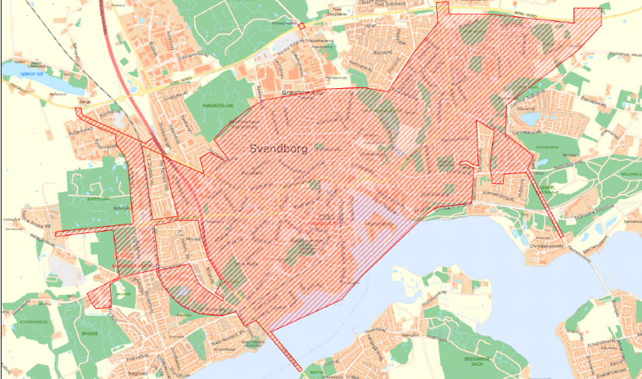
Oversigtskort med områder, hvor gadelyset ikke slukkes om natten.

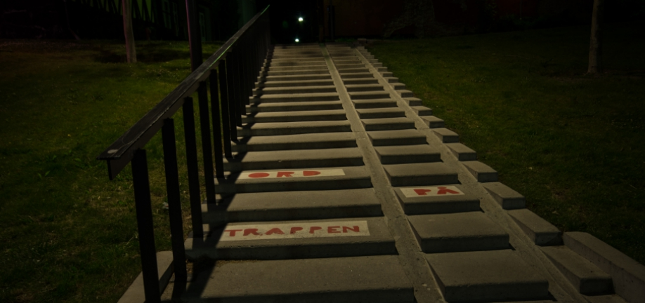

Uddybet målsætning
Drift
Det er Svendborg Kommunes målsætning, at drift og vedligehold på vejbelysningsområdet løbende gøres lettere og mindre omkostningskrævende.
Drift og vedligeholdelse af belysningsanlægget udbydes til en driftsentreprenør for en 4-årig periode med options mulighed. Nuværende periode går fra 1. januar 2012 til 31. december 2015.

Renovering
Det er kommunens målsætning, at renovering af de eksisterende anlæg udføres over en 5-6-årig periode. Gamle kviksølv- og lysrørsarmaturer udskiftes med nye energibesparende og dæmpbare armaturer hvor dette er muligt og anlægget i øvrigt er i fornuftig kvalitet.
Gamle masteanlæg og wireophængte løsninger specielt i Svendborg midtby renoveres med nye masteanlæg.
I forbindelse med udførelse af kabellægning af luftledninger, renoveres træ- og gittermaster samt gamle master, i det omfang økonomien tillader det.
Renoveringsprojektet udføres efter udbud, område for område, efter en overordnet plan for renovering.

Finansiering
Renoveringen til bedre og mere energibesparende løsninger med udskiftning af armaturer kan lånefinansieres. Den opnåede energibesparelse anvendes til renovering af masteanlæg og tilbagebetaling af lån.
Renovering af masteanlæg og kabellægning af belysning finansieres af budgetter til vejbelysning. Disse budgetter fastholdes i den kommende 10 års periode.

Overholdelse af vejregler
Nye vejbelysningsanlæg og anlæg der total renoveres, skal bygges efter vejbelysningsreglerne. Mange af de ældre anlæg med fx træmaster og store masteafstande overholder i dag ikke reglerne, disse skal total renoveres. Vejbelysningsanlæg, hvor kun armaturerne udskiftes, vil ikke i alle tilfælde kunne overholde vejbelysningsreglerne, men ombygningerne skal som minimum opretholde samme belysningsniveau, som det eksisterende anlæg.

Belysning på private fællesveje
Fremtidig belysning på private fællesveje vurderes individuelt efter privatvejsloven.
Belysning på private fællesveje vil som hovedregel, ikke være en del af kommunens vejbelysningsanlæg. Svendborg Kommune kan kræve private fællesveje belyst, og kan kun, hvis almene offentlige hensyn taler herfor, betale for anlæg, drift og vedligeholdelse.
Eksisterende anlæg på private fællesveje forvaltes indtil videre efter samme regler som i dag.

Belysning på private arealer
Belysning af private arealer er normalt ikke et kommunalt anliggende. Private anlæg indgår derfor normalt ikke i kommunens vejbelysningsanlæg. Det er den enkelte ejers ansvar, at anlæggene overholder gældende lovgivning.
De eksisterende anlæg på private områder, som i dag er tilsluttet kommunens vejbelysningsanlæg, vil blive overdraget til rette ejer.

Belysning i åbent land
Ifølge vejreglerne pkt.3.2 belyses veje og stier i åbent land som hovedregel ikke.
Det er kun signalregulerede kryds og rundkørsler der belyses, medmindre der er særlige trafiksikkerhedsmæssige forhold som belysning kan afhjælpe.
Dette fortolkes af Svendborg Kommune således at man kan, på baggrund af vejens anvendelse og funktion, vælge at belyse veje i åbent land. F.eks. hvis antal af trafikuheld eller risiko derfor i mørkeperioden er forholdsvis stort, kan det overvejes om belysning vil øge trafiksikkerheden. Følgende principper anvendes:
- Skarpe vejsving, med særlig risiko for mørkeuheld, kan belyses
- Lokaliteter der har almen, offentlig interesse, kan belyses. Skal dog behandles ens for alle i Svendborg Kommune.
- Hvor bebyggelse forlænges udenfor bygrænsen – og denne ikke kan flyttes - kan strækningen belyses.
- Der kan opsættes vejbelysningsanlæg på veje i åbent land, hvor det reducerer antallet af trafikfarlige skoleveje.

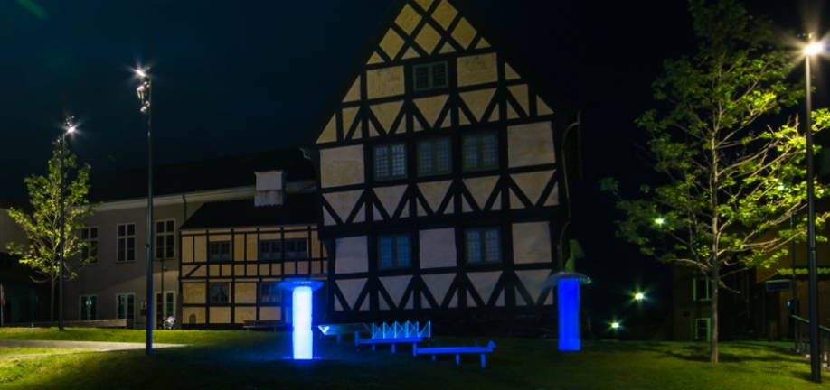

Status
I dette afsnit kan du se sammensætningen af det eksisterende vejbelysningsanlæg. Svendborg Vejbelysning A/S ejer i dag ca. 12.500 vejbelysningsmaster og armaturer.
Udover dette er der en del buslæskure med belysning som er tilkoblet vejbelysningsanlægget.
Anlægget har igennem årene været vedligeholdt og renoveret med de af Svendborg Kommune bevilligede penge, og driften er løbende blevet tilpasset. Der er f.eks. fra 2010 indført natslukning af belysningsanlægget udenfor Svendborg midtby, hvilket har givet en driftsbesparelse på 1,7 mio. kr. årligt.
Renovering af anlægget er nu blevet nødvendigt idet mange af de anvendte lyskilder fra 2015 ikke længere kan købes.
Status på anlægget er opdelt i armaturtyper på baggrund af de lyskilder der anvendes i armaturerne. Dette viser at ca. 50 % af armaturerne står overfor en renovering.
Maste anlægget i Svendborg Kommune består primært af rørmaster, der er kun ca. 10 % af masteanlægget som er træ- og gittermaster som skal udskiftes på grund af ælde og rust.

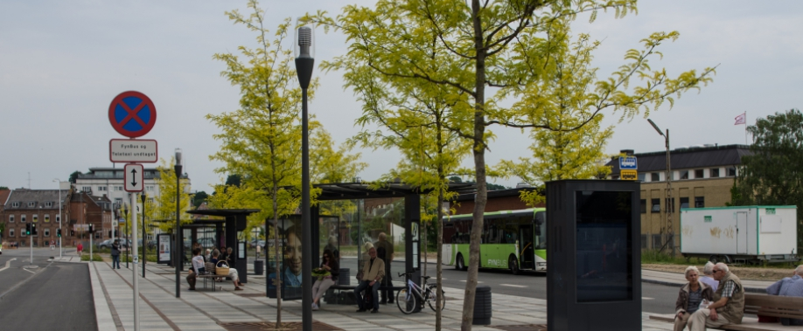
Anlæg
Svendborg Vejbelysning A/S ejer i dag ca. 12.500 vejbelysningsarmaturer. Nedenstående diagram viser sammensætningen af det eksisterende anlæg vist ved armaturtyper baseret på de lyskilder der anvendes i armaturet.
Ud af de ca. 12.500 armaturer er 27 % monteret med kviksølvlyskilder (HPL) og 22 % monteret med gamle lysrørsanlæg (TLU/TLM). Disse typer udgår af produktion fra 2015 og det er derfor nødvendigt at udføre en renoveringsindsats på området.
Der skal således renoveres 5.956 armaturer eller 49 % af anlægget.

Master
Svendborg Vejbelysning A/S ejer i dag ca. 12.500 vejbelysningsmaster. Nedenstående diagram viser sammensætningen af det eksisterende anlæg vist ved mastetyper. Ukendte og andet dækker blandt andet over master til Torontoanlæg, Skoleblink og buslæskure. Tilstanden af belysningsanlæg på træ- og gittermaster, er i ringe stand og bør renoveres indenfor den nærmeste fremtid. De fleste rørmaster er af nyere dato, der er dog ca. 10 % af rørmasterne, der bør udskiftes på grund af rust og ælde.
Nogle træ- og gittermast anlæg er placeret i åbent land, hvor der fremover ikke etableres belysning. Disse anlæg nedlægges.

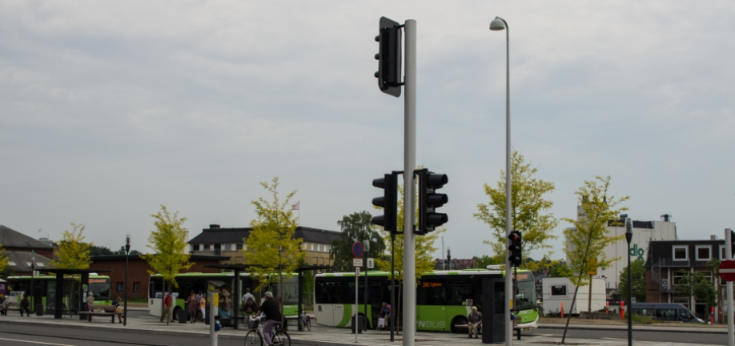

Kabelanlæg
Den største del af vejbelysningen er kabellagt gennem årene, men der er stadig:
Ca. 10 km luftledningsanlæg, som alene er ejet af Svendborg Vejbelysning A/S og som skal kabellægges. Disse anlæg er typisk med 2 ledninger i anlægget.
Ca. 45 km luftledningsanlæg, som er ejet af den stedlige elforsyning. Her har kommunen vejbelysningen monteret på elforsyningens master, og der skal etableres nyt belysningsanlæg, når elforsyningen kabellægger. Disse anlæg er typisk med 5 - 6 ledninger i anlægget.
Mange af disse kabellægninger skal udføres i tæt samarbejde med den lokale elforsyning. Det er dem som ejer det eksisterende masteanlæg, og som derfor skal nedtage dette. Svendborg Vejbelysning A/S skal så etablere eget vejbelysningsanlæg, hvilket gøres billigst samtidigt med det øvrige gravearbejde i vejen.

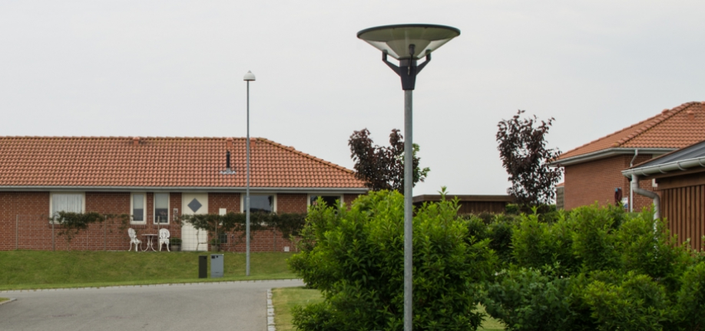

Økonomi
Budget for drift og vedligeholdelse af vejbelysningen i Svendborg Kommune fastlægges af byrådet.
Budgettet på ca. 10 mio. kr. er gennem de seneste år blevet justeret, da der dels har været et ønske om at reducere driftsomkostninger, dels er igangsat renovering og udskiftning af kviksølvarmaturer.
Ca. halvdelen af dette budget går til energi.

Natslukning
Tidligere var vejbelysning tændt i alle årets mørketimer svarende til ca. 4.100 driftstimer pr. år – eller ca. halvdelen af alle årets timer.
Gadelyset er dog tændt juleaften og nytårsaften natten igennem i hele kommunen. I Svendborg centrum er lyset tændt hver nat.
Natslukning udenfor Svendborg Centrum, har givet en årlig energibesparelse på ca. 1,7 mio. kr.
Udenfor Svendborg Centrum bliver lyset slukket i følgende tidsrum:

Vi slukker | Vi tænder
Mandag nat kl. 24.00 | Tirsdag morgen kl. 05.00
Tirsdag nat kl. 24.00 | Onsdag morgen kl. 05.00
Onsdag nat kl. 24.00 | Torsdag morgen kl. 05.00
Torsdag nat kl. 24.00 | Fredag morgen kl. 05.00
Fredag nat kl. 02.00 | Lørdag morgen kl. 06.10
Lørdag nat kl. 02.00 | Søndag morgen kl. 06.10
Søndag nat kl. 24.00 | Mandag morgen kl. 05.00
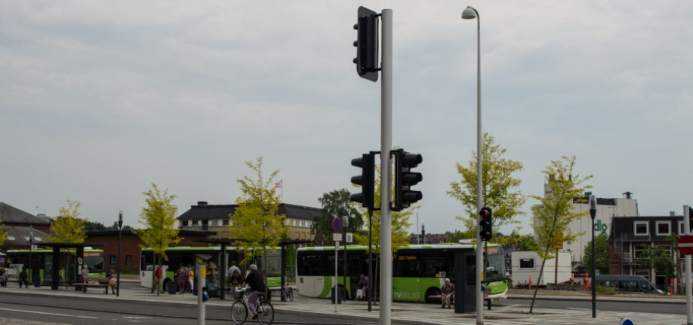

Lysstyring
Vejbelysningen styres i dag et fjernstyringssystem, "AmpLight". Fjernstyringssystemet bestemmer tidspunkt for tænd og sluk af belysningen.
Anlægget er opbygget med en central fotocelle i Svendborg by, der styrer de ca. 135 kontakterskabe, som er placeret rundt i belysningsanlæggene i Svendborg Kommune.
Det er ligeledes dette system der styrer områderne for natslukning uden for Svendborg bymidte.

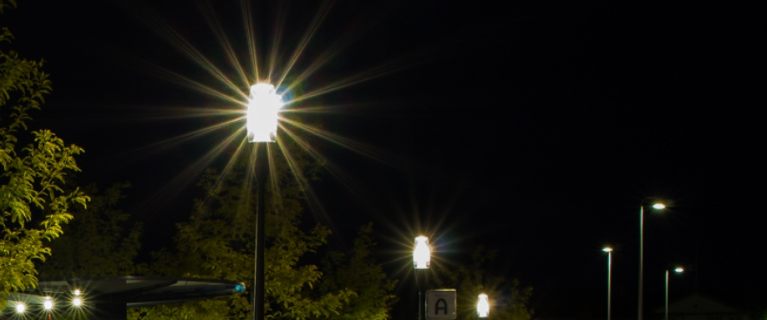

Renovering af anlæg
Armaturudskiftning
Svendborg Vejbelysning A/S står i de kommende år overfor store renoveringsopgaver, idet nogle lyskildetyper såsom kviksølvlyskilder, og mange lysrør udgår af produktion eller må ikke sælges længere. Dette medfører udskiftning af 5.956 armaturer ud af i alt 12.500 eller ca. 49%:
- 3.311 Kviksølvarmaturer
- 2.645 Lysrørsarmaturer
Udskiftning af armaturer kræver en samlet investering på ca. 27,4 mio. kr., som byrådet har besluttet at lånefinansiere.
Kommunen planlægger at udskifte disse armaturer over en 6-årig periode fra 2014 - 2019.
Flere oplysninger om hvilke områder der renoveres indenfor de enkelte år findes i afsnittet "Renovering 2014 - 2019". De gamle armaturer udskiftes primært til nye armaturer med f.eks. LED teknologi, hvilket er begrundet med at energi- og driftsbesparelse kan opnås med denne type armaturer. Derudover har de større fleksibilitet og mulighed for simpel dæmpning af lyset i nattetimerne.
Flere oplysninger om konkrete armaturer og deres anvendelsesmuligheder finder du i afsnittet ”Sådan gør vi”.
Når udskiftningen af gamle kviksølv- og lysrørsarmaturer er afsluttet i 2019, fortsætter renoveringen af de øvrige anlæg efter deres alder og energiforbrug.
Derudover er det en nødvendig opgave, fortsat løbende at renovere belysningsanlæggene på grund af at den gennemsnitlige levetid for armaturer er ca. 25 år.

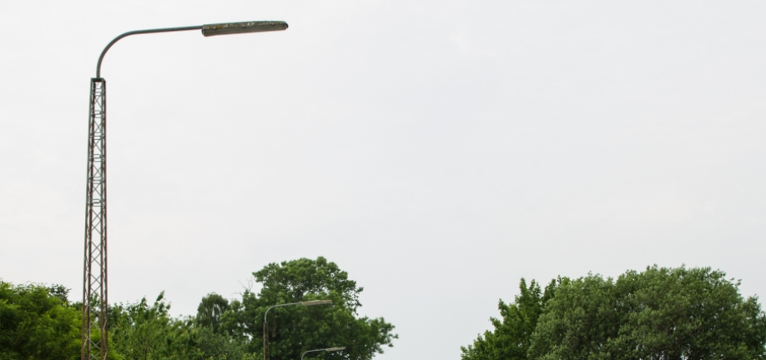
Udskiftning af træ- og gittermaster samt kabellægning
Udover armaturudskiftning på grund af udgåede lyskilder er der et behov for kabellægning af gamle luftledningsanlæg samt udskiftning af nedslidte, rådne og rustne træ- og gittermaster:
- 390 træmaster
- 424 gittermaster
- Renovering af ca. 10% af de eksisterende rørmasteanlæg
- Ca. 10 km kabellægning- anlæg ejet af Svendborg Vejbelysning A/S
- Ca. 45 km kabellægning – anlæg ejet af elforsyningsselskaber, hvor vejbelysning er monteret på anlægget
Samlet investering forventes at udgøre ca. 26,3 mio. kr.
Masteudskiftning og kabellægningsrenoveringen vil blive gennemført over en længere årrække, forventet 9 år fra 2013 – 2021. Renoveringen gennemføres efter en langsigtet plan i tæt samarbejde med den stedlige elforsyning. Anlæg ejet af Svendborg Vejbelysning A/S vil blive indarbejdet i denne plan.
Udgiften til kabellægningen finansieres af kommunen, ved at fastholde nuværende budget, samt supplere med de opnåede energibesparelser ved renovering af armaturer.
Kabellægning prioriteres udført samtidigt med at elforsyningsselskabet kabellægger elforsyningen, idet der her opnås en økonomisk effekt ved samgravning.
Det forventes at kabellægning og udskiftning af armaturer kan følges ad, det kan dog være nødvendigt at udskifte armaturer inden en udskiftning af masteanlægget, hvilket kan medføre uensartede belysningsanlæg i en overgangsperiode.
Når ovenstående masterenovering er afsluttet i 2021, fortsætter renoveringen af de øvrige anlæg efter deres alder og tilstand.
Derudover er det en nødvendig opgave, fortsat løbende at renovere belysningsanlæggene på grund af at den gennemsnitlige levetid for masteanlæg er ca. 50 år.

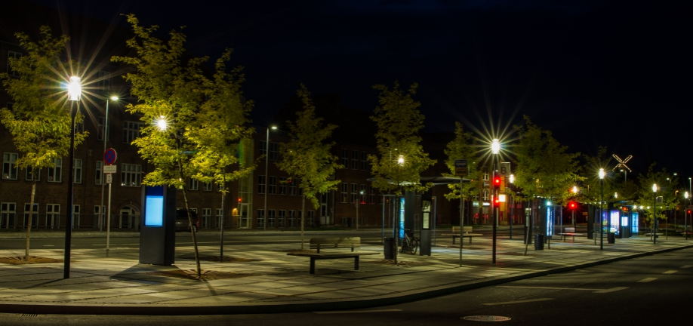

Renovering 2014-2019
Renovering og optimering af belysningsanlæggene planlægges og koordineres med den almindelige drift og vedligeholdelse af anlæggene. Det betyder, at de områder hvor der i 2014 skulle udføres gruppeudskiftning af lyskilder, i stedet vil blive renoveret og få nye LED armaturer. Koordinering og planlægning aftales med kommunens driftsentreprenør på gadelys.
Anlæg, hvor der i 2013 er udført gruppeudskiftninger, vil således først blive renoveret, når disse lyskilder er ”slidt op” - hvilket vil være i 2017-2018. De renoveringer der udføres sidst, er masterenoveringer af gittermaster.
2013: Detailplanlægning af renoveringer indenfor de enkelte år
2014: Svendborg - vestlige bydel, Rantzausminde
2015: Svendborg Centrum
2016: Ollerup, Vester Skerninge, Hundstrup, Stenstrup, Kirkeby
2017: Svendborg -østlige bydel, Tved, Skårup, Åbyskov
2018: Vejstrup, Oure, Gudme, Gudbjerg, Lundeborg, Hesselager
2019: Tåsinge, Thurø

Vi tager forbehold for ændringer i planlægningen for renoveringsområderne.
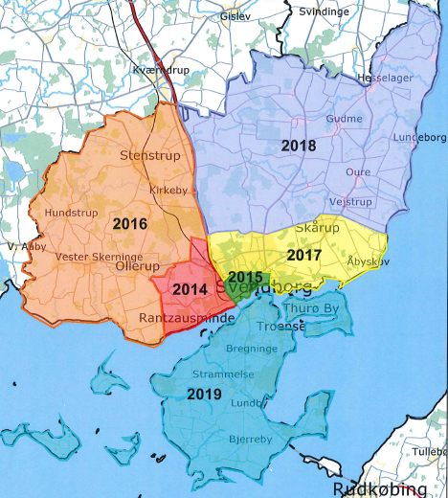
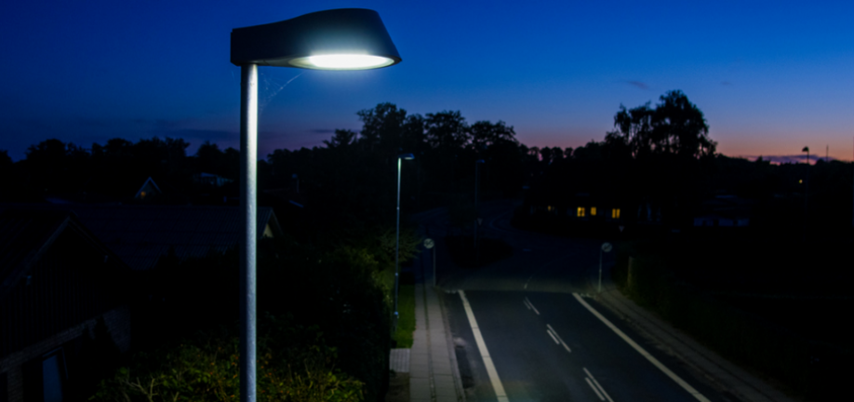

3. Sådan gør vi
- Hvordan belyser vi forskellige vejtyper og områder?
- Hvordan bygger vi anlæggene?
- Hvor er der natreduktion?
- Hvilke krav har vi til daglig drift og vedligeholdelse?
- Hvilke krav har vi til nye projekter og deres dokumentation?
Dette er blot nogle af de spørgsmål, som du kan finde svar på rundt om i dette afsnit, hvor vi fortæller om den daglige praksis for vejbelysningen i Svendborg Kommune.
Afsnittet er tænkt som et konkret redskab, der skal anvendes af alle planlæggere og projekterende medarbejdere i forbindelse med renovering af eksisterende belysning samt projektering af nye belysningsanlæg.

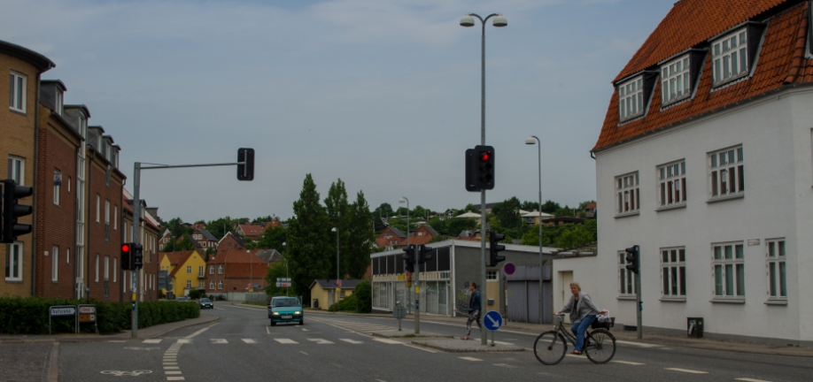
Veje
Vejene i Svendborg Kommune er klassificeret og inddelt i klasser efter trafikbelastning og vejens funktion.
Belysning på vejene etableres efter denne klassificering sammenholdt med vejreglerne.
Skema med vejreglernes anbefaling af belysning på de forskellige vejtyper:
Vejtype | Belysningsklasse | Kommentar
Trafikveje
Hastighed>50km/t | L6/L7a/L7b | Belyses kun i bymæssig bebyggelse
Hastighed<50km/t | L6/L7a/L7b | Belyses kun i bymæssig bebyggelse
Hastighed<30km/t | LE4
Lokalveje | E1 | Tæt, høj bebyggelse
 | E2 | Lav eller spredt bebyggelse
Boligveje | E2
Byområder | LE4/LE5 | Pladser med blandet trafik
 | E1/E2 | E1 på primærgader
 |  | E2 på sekundærgader
Stier | E2 | Kun stier i egentligt trafiksystem

Link til Svendborg Kommunes hjemmeside med vejklassificering: drift.kortinfo.net
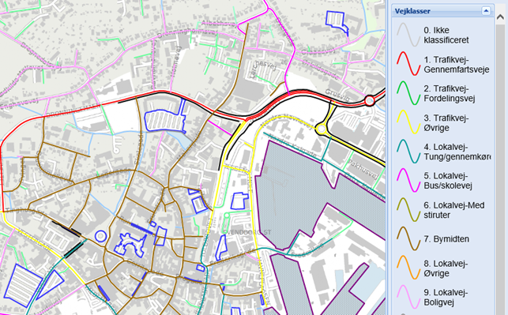

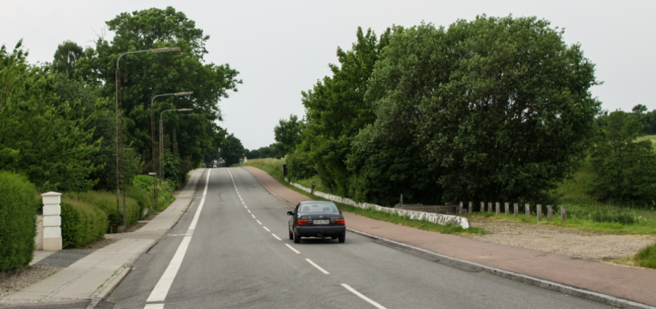

Gennemfarts- og fordelingsveje
Trafikveje som de benævnes i vejreglerne opdeles i Svendborg Kommune i gennemfartsveje, fordelingsveje og øvrige trafikveje.
Trafikveje, hvor der er etableret fortov eller cykelsti, belyses som hovedregel indenfor bymæssig bebyggelse efter Vejbelysningsreglernes belysningsklasse L7a eller L7b. L6 klasse med sit højere belysningsniveau anvendes hvor der er blandet trafik (bilister og bløde trafikanter) på kørebanen. Klassificeringen er ligeledes afhængig af hastigheden på vejen.
Belysningen og dens udformning skal være med til at understøtte klassificeringen af vejen, og deres indbyrdes betydning, så veje med mest trafik har højeste master og bedst belysning. Gennemfarts- og fordelingsveje belyses primært med ensidig belysning med så lav mastehøjde som muligt typisk 7 - 9 meter.
Trafikveje belyses i dag primært med traditionelle vejarmaturer med god vejoptik. Armaturerne er karakteriserede ved at være energieffektive og primært nedadlysende.
Typiske armaturer er halvrunde armaturer eller kuffert armaturer på master med arm op til 1 m. eller som topmonteret.
Der anvendes i dag armaturer som f.eks. Philips Iridium, Milewide2, Københavner armaturer og Louis Poulsen Icon.
Der anvendes energieffektive lyskilder som højtryksnatrium, metalhalogen. I fremtiden forventes dette overtaget af armaturer med ny og energivenlig teknologi som f.eks. LED, når disse kan overholde belysningskravene med en fornuftig anlægsgeometri og anlægs- og driftsøkonomi.
Hvis fordelingsvejen har karakter af lokalvej, kan belysningsklasse E1 anvendes.
For signalanlæg og rundkørsler på det overordnede vejnet anvendes samme armaturtyper som på den øvrige del af vejen.

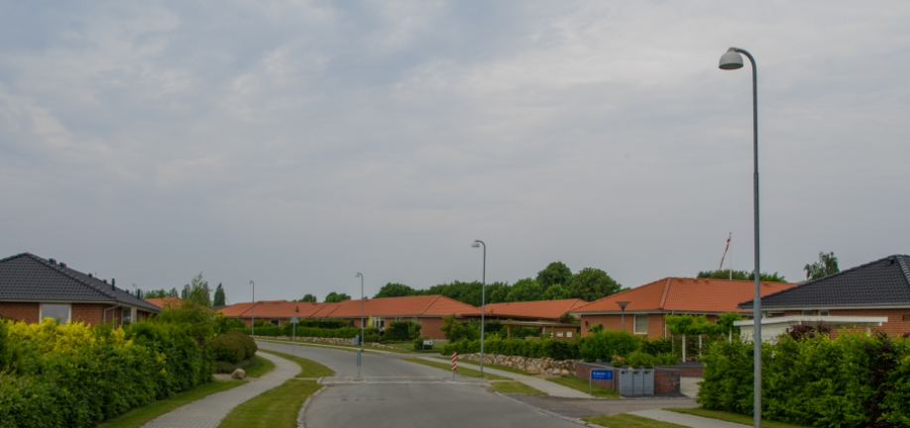

Lokal- og boligveje
Lokal- og boligveje opdeles i Svendborg Kommune i Lokalveje med tung og gennemkørende trafik (trafikvej), Bus- og skolevej, Boligveje og øvrige veje.
Lokal- og boligveje belyses som hovedregel indenfor bymæssig bebyggelse efter Vejbelysningsreglernes belysningsklasse E1 i Svendborg Midtby og E2 på øvrige veje.
Belysningen og dens udformning skal være med til at understøtte klassificeringen af vejen og deres indbyrdes betydning, så veje med størst betydning har højeste master og bedst belysning. Det betyder, at der skal være tydelig forskel på fordelingsveje, gennemgående veje og boligveje.
Lokalveje, belyses primært med traditionelle vejarmaturer med god vejoptik som f.eks. Philips Iridium, Københavner armaturer og Louis Poulsen Icon. Armaturerne er typisk mindre end til trafikveje, idet de er monteret på lavere master. For lokalveje med tæt, lav bebyggelse eller spredt bebyggelse anvendes normalt ensidig belysning med så lave master som muligt, typisk 5 - 6 meter.
På Boligveje, anvendes ligeledes nedadlysende armaturer men der kan også anvendes parklygter. Der anvendes energieffektive lyskilder primært med hvidt lys som f.eks. LED og alternativt metalhalogen eller kompaktlysrør. Kompaktlysrør dog kun hvis der er tale om en udvidelse af eksisterende anlæg. På mindre sideveje kan der anvendes belysning med en mastehøjde på 3,5 m med parkarmatur.
Valg af armaturtype afhænger af områdets karakter og udseende i øvrigt. Armaturvalget skal være med til at understøtte områdets funktion og miljø.
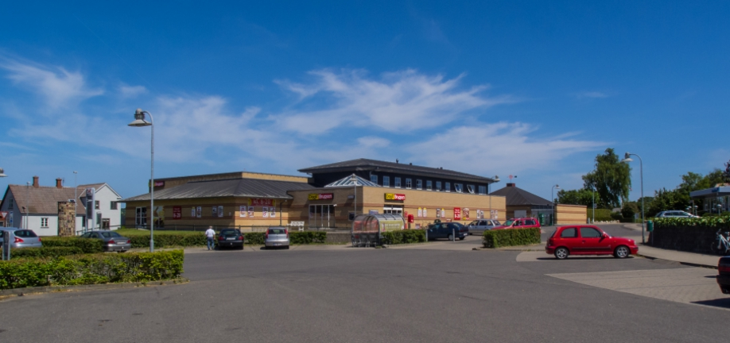

Byområder
Svendborg Bymidte belyses som hovedregel efter belysningsklasse LE, E1 og E2 afhængig af vejens karakter, trafik intensiteten og behovet for tryghed.
Områder og pladser hvor der er blandet gående og kørende trafik så som Torvet belyses med belysningsklasse LE 5.
Gågader og forretningsgader som Møllergade belyses med belysningsklasse E1 og sidegader som Kedelsmedstræde belyses med belysningsklasse E2.
Armaturer til pladser, torve, parker og stier er typisk parklygter. Disse er kendetegnede ved at være rundstrålende og lyse mere ud i rummet og på omgivelserne end traditionelle vejarmaturer. De skaber et større rum omkring sig og kan typisk også ses på større afstand, så de skaber en linie i belysningen.
Parklygterne har en mere iøjnefaldende fremtræden i gadebilledet såvel om dagen som om natten, og anvendes typisk for at tilføje området et mere æstetisk element.
Parklygter forsynes normalt med hvidt lys såsom f.eks. LED eller metalhalogenlyskilder.
Kompaktrør anvendes kun såfremt der er tale om en udvidelse af eksisterende anlæg.
Særligt for Svendborg Centrum:
Wireophængte belysningsløsninger skal undgås i fremtiden, der bør vælges masteløsninger i stedet. Det betyder at de eksisterende wireløsninger i Svendborg midtby, som f.eks. Kattesundet, ændres til en masteløsning når armaturerne udskiftes.
Der anvendes primært armaturer med god optik som samtidig har et æstetisk tilpasset udseende til netop det område hvor de anvendes. Der kan anvendes opalt lysende armaturer for at understrege rumvirkninger, eller der kan anvendes parklygter.
Projekter i centrum kræver et gennemarbejdet projekt i sammenhæng med øvrige omkring liggende gader.
I ”Særlige områder” kan der anvendes mange forskellige armaturer og lyskilder.
Valget af armaturer og lyskilder vurderes individuelt for det enkelte område.

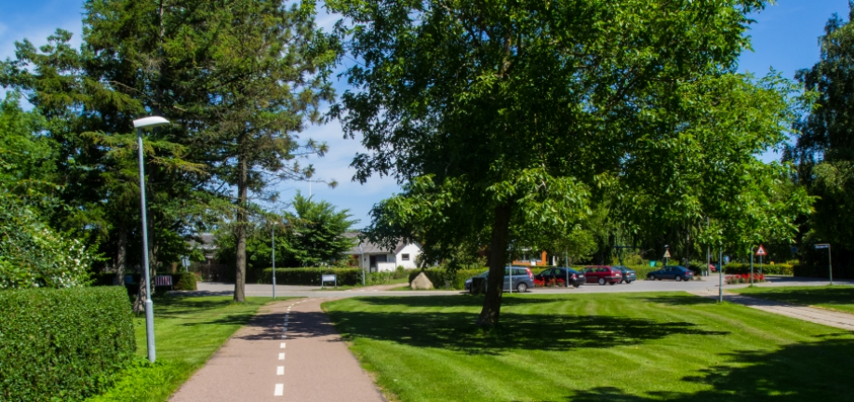

Stier
Opdeles i offentlig sti, cykelsti og privat fællesti.
Offentlige stier og cykelstier belyses som hovedregel kun såfremt stierne indgår i et egentligt trafiksystem og er indenfor bymæssig bebyggelse. Der anvendes belysningsklasse E2.
Eventuel belysning på stier udføres typisk med mindre nedadlysende armaturer, mindre vejarmaturer, eller med parklygter.
Armaturerne forsynes normalt med hvidt lys såsom f.eks. LED eller metalhalogenlyskilder.

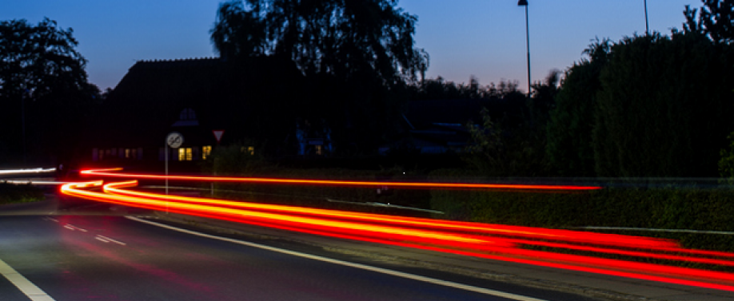
Anlæg
Her kan du læse mere detaljeret omkring valg af master, armaturer og lyskilder til de enkelte områder, og om hvilke typer der typisk anvendes i Svendborg Kommune.
Listen skal ikke opfattes som udtømmende, der er altid mulighed for at vælge andre løsninger. Løsningen skal dog overholde visse krav til energiforbrug, nem vedligeholdelse, robusthed overfor miljø og hærværk. Løsning til belysningsanlæg skal altid indsendes og godkendes af den driftsansvarlige for vejbelysningen i Svendborg Kommune.

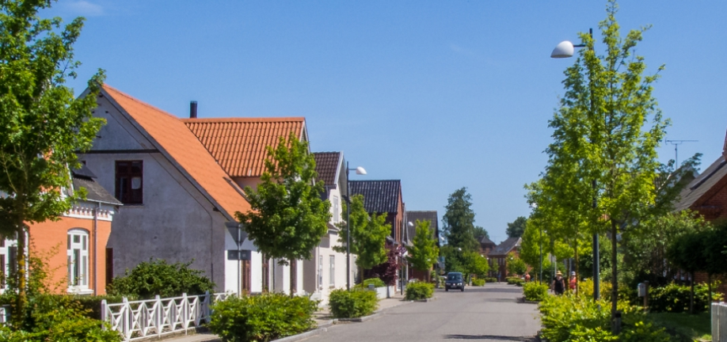
Armatur og lyskilder
Armaturer
Svendborg Kommune anvender, af hensyn til den fremtidige drift og vedligeholdelse, energivenlige og robuste armaturer. Fremover vil armaturudvalget i kommunen blive begrænset til et mindre antal typer armaturer, dog med mulighed for, at der i særlige områder bruges særlige armaturer.
Det skal tilstræbes, at der anvendes den bedste og mest økonomiske teknologi og der vil i fremtiden primært blive anvendt LED-teknologi, hvor det er muligt teknisk og økonomisk. Der forventes på grund af LED armaturernes udvikling en generel ændring i udvalget af armaturer til de forskellige belysningsformål.
Alle fremtidige anlæg i Svendborg Kommune ønskes forberedt for dæmpning.
Efterfølgende er beskrevet de normalt anvendte armaturtyper og deres funktion for forskellige vejkategorier.

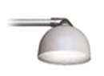 | Philips Københavner armatur - anvendes på mange forskellige vejtyper i kommunen. Armaturet er typisk forsynet med metalhalogen lyskilde og kompaktrør. Det forventes i fremtiden ligeledes at indgå i armaturvalget i kommunen, dog mest med LED som lyskilde.
 | Philips Iridium armatur - anvendes på mange forskellige vejtyper i kommunen. Armaturet er typisk forsynet med LED, metalhalogen lyskilde eller højtryksnatrium. Det forventes i fremtiden ligeledes at indgå i armaturvalget i kommunen, dog mest med LED som lyskilde.
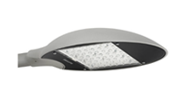 | Philips MileWide2 LED armatur – anvendes i kommunen i f.eks. udstykningen Sofienlund, Tankefuld Nord. Armaturet er altid forsynet med LED. Det forventes i fremtiden at indgå i armaturvalget i kommunen, hvor der ønskes et pænere vejarmatur, typisk i by og boligområder eller på stier.
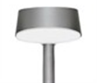 | Focus NYX 330 armatur – anvendes i kommunen i dag primært i boligområder. Armaturet er typisk forsynet med kompaktlysrør eller LED. Det forventes i fremtiden ligeledes at indgå i armaturvalget i kommunen, dog mest med LED som lyskilde.
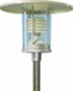 | Philips GV66 armatur – er ofte anvendt i kommunen. Armaturet er anvendt på  mange forskellige veje og stier kommunen. Armaturet er i dag typisk forsynet  med metalhalogen lyskilde eller kompaktlysrør. Det forventes i fremtiden  ligeledes at indgå i armaturvalget i kommunen.
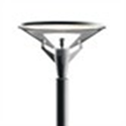 | Louis Poulsen KIPP armatur – anvendes i dag primært i boligområder i  kommunen. Armaturet er typisk forsynet med metalhalogen lyskilde eller  kompaktlysrør. Det forventes i fremtiden ligeledes at indgå i armaturvalget i  kommunen, dog mest med LED som lyskilde.

Svendborg Kommune tilstræber, at der anvendes de mest driftsøkonomiske og energieffektive lyskilder i vejbelysningsanlæggene. Lyskilder skal have lange levetider og dermed langt mellem udskiftningstidspunkter for de enkelte lyskilder.
Lyskilder gruppeudskiftes i dag efter en periode på 4 - 6 år.
Ved valg af lyskilder med hvidt lys anvendes lyskilder med farvetemperatur på 3 - 4.000 K med en god farvegengivelse med Ra index bedre end 75.
Nedenfor er beskrevet de forskellige lyskilder og deres anvendelsesområder i kommunen.
Højtryksnatrium lyskilder
Lyskilden er karakteristisk med sit gullige lys og relativt dårlige evne til at gengive farver korrekt.
Lyskilden er meget energieffektiv og har lang og stabil levetid på optil 6 år og er derfor billig i drift.
De er primært anvendt på de overordnede gennemfarts- og fordelingsveje, hvor belysningen primært er udført af hensyn til trafiksikkerhed.
Lyskildetypen forventes afløst af LED eller metalhalogen i fremtidige anlæg.
Metalhalogen lyskilder
Lyskilden er med hvidt lys og med god evne til at gengive farver. Lyskilden er ligeså energi effektiv som højtryksnatrium, men har en kortere levetid og er dyrere i indkøb og dermed i drift.
Metalhalogen er anvendt, hvor man ønsker en energieffektiv belysning, og hvor hensynet til belysningskvalitet med hvidt lys med en god farvekvalitet vægtes højt.
Anvendes fortsat som lyskilde på fremtidige anlæg på gennemfarts- og fordelingsveje og på lokalveje, hvor belysningen primært er lavet af hensyn til borgerne og deres omgivelser, og hvor anlægget ikke kan udføres med LED.

Kompaktlysstofrør
Lyskilden er med hvidt lys og med god evne til at gengive farver. Lyskilden er energi effektiv, men har begrænset udbredelse på grund af sin størrelse. Lyskilden er primært anvendt i parklygte løsninger på lokalveje og stier.
Anvendt hvor der ønskes en energieffektiv og driftsøkonomisk belysning, og hvor hensynet til hvidt lys med god farvegengivelse er vigtige. Anvendt på lokal- og boligveje og på stier, hvor belysningen er lavet af hensyn til mennesker for at skabe tryghed og for at skabe et rart miljø i de mørke timer.
Lyskildetypen forventes afløst af LED i fremtidige anlæg.
LED belysning
LED lyskilden gennemgår en rivende udvikling og kan i dag anvendes i næsten alle vejbelysningsanlæg.
Lyskilden har hvidt lys med en god farvegengivelse og er kendetegnet ved en ekstra lang levetid på ca. 50.000 timer.
Ved anvendelse af LED i armaturer kan farvetemperaturen være mellem 3.000 og 4.000 K, med et Ra index på min. 75.
Der forventes stadig en stor udvikling i effektivitet og lysudbytte på LED i fremtiden, og dermed vil deres udbredelse blive større, og det forventes at lyskilden fremover vil overtage største delen af vejbelysningsområdet.
LED i armaturer er specielt kendetegnet ved at være meget velegnede til dæmpning, idet de er udstyret med elektronik, som simpelt kan dæmpes og reducere lysudsendelsen og dermed energiforbruget.
Alle fremtidige anlæg i Svendborg Kommune ønskes forberedt for dæmpning.

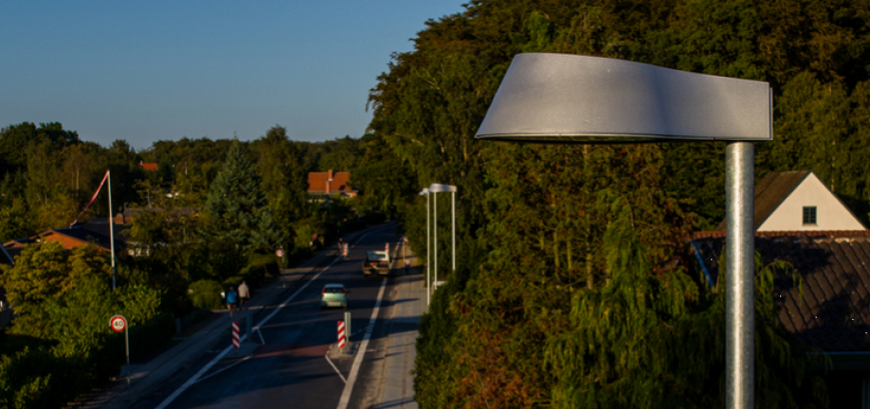

Master og kabelanlæg
﻿Master
Svendborg Kommune anvender primært masteløsninger placeret i den ene side af vejen, med mastehøjde afstemt efter omgivelserne på vejen således, at masterne ikke bliver det dominerende element.
Der anvendes så lave master som muligt for at opfylde belysningskravene, det kan dog være nødvendigt at lave anlæg med master i begge sider eller med høje master for at overholde vejbelysningsreglerne. Det gælder ved meget brede vejprofiler og ved lyskryds og opmarcharealer.
Masteafstande optimeres ved projektering af nye anlæg, så der anvendes så få master som muligt for at belysningsklassen overholdes, og masterne placeres med hensyntagen til omgivelserne som f.eks. placering af indkørsler, vinduer, huse og træer, og sådan at påkørsler så vidt muligt kan undgås.
Det tilstræbes, at der anvendes min. 3,5 m lyspunktshøjde overalt for at begrænse hærværk.
På gennemkørselsveje, i kryds og rundkørsler tilstræbes der anvendt eftergivelige master efter Vejdirektoratets anvisninger, såfremt master placeres indenfor sikkerhedszonen.
Master kan forsynes med arm op til 1 m, hvis det er nødvendigt af hensyn til belysningen.
I særlige områder kan der ved valg af master vælges mere frit med mulighed for cylindriske eller malede master. Disse anvendes dog kun i begrænsede områder og kun med særlig æstetisk begrundelse.
Alle master skal overholde gældende standarder for produktion og overfladebehandling i henhold til Vejdirektoratets anvisninger og skal være CE mærkede.
Master i højde op til 6 m monteres normalt som nedgravede master forsynet med 2 stk. betonpladefundamenter – ikke almindelige vingefundamenter, da de vurderes at være for ustabile. Master i højde fra 7 m og opefter monteres med fodflange på betonfundamenter eller stålfundamenter, der er beregnet til det.
Fundamenter skal være dimensioneret til den pågældende mast af masteleverandøren.

Kabelanlæg
For at overholde de stillede krav i Stærkstrømsbekendtgørelsen omkring udendørsbelysning på offentlige veje udføres alle fremtidige vejbelysningsinstallationer i Svendborg Kommune om muligt som kl. II – dobbeltisolerede anlæg.
Dette gælder også ved ombygning og renovering af anlæg. Skal der skiftes armatur på en mast skal der således samtidig skiftes masteindsats til en kl. II indsats.
Fremtidige anlæg udføres kun med kabelanlæg, hvor kabler nedgraves i min. 0,4 m dybde, og der anvendes min 4x6 mm2 CU kabler i blyfri og halogenfri udførelse.
Såfremt der sker afvigelse herfra, kræver det væsentlige argumenter og stor hensyntagen til fremtidig drift og vedligeholdelse af anlæggene, og må kun ske efter samråd med og godkendelse af Svendborg Kommunes driftsansvarlige for vejbelysningen, i hvert enkelt tilfælde.

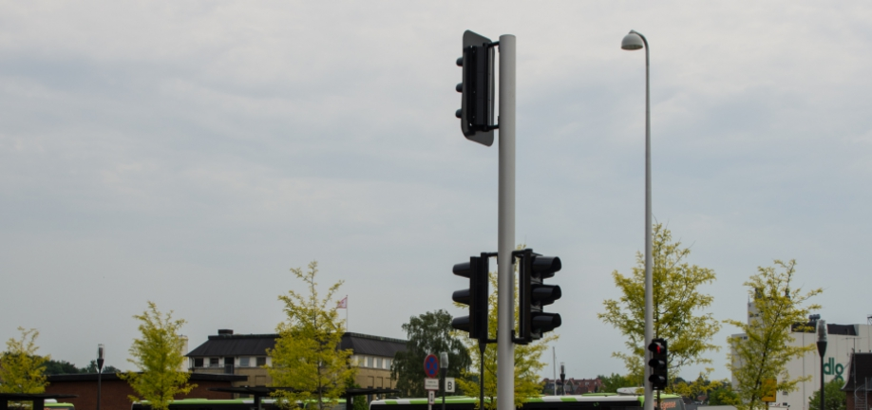

Tændskabe
Alle nye vejbelysningsskabe opbygges i isolationsklasse II med indbygget måler, fornuftig opdeling af forbruget på grupper og faser.
Skabene forsynes med AMPlight fjernstyrringsenhed.
Vejbelysningsskabet udføres i robust og vejrbestandigt materiale.
Opsætning af nye vejbelysningsskabe koordineres med de driftsansvarlige i Svendborg Kommune, og der skal indsendes dokumentation på skabet som en del af således udført dokumentationen.

Tændingssystemer
Styring af eksisterende anlæg er udført med AMPlight fjernstyringssystem.
Ud fra et energimæssigt synspunkt bør vejbelysningsanlæg have en effektiv styring, der tænder og slukker anlæggene præcist og kun når der er behov for det.
Dette styres typisk efter mængden af dagslys, så anlægget tændes, når dagslyset kommer under et vist niveau og slukker igen, når det kommer over samme niveau.
Fotocelle til styring er i dag placeret i Svendborg by.
Fremtidens løsning er fortsat udbygning af den centraliserede styring af kommunens belysningsanlæg således, at der fortsat er styr på tænd og sluk tider, og at disse forvaltes ens for alle kommunens anlæg.

Målerskabe
I alle kommunens tændskabe til vejbelysning er der i dag monteret elmålere til registrering af forbruget. Mange af disse målere fjernaflæses, andre aflæses af driftsentreprenøren. Når målerne er aflæst, vurderes det årlige elforbrug sammenholdt med driftstiden for at vurdere, om forbruget er som forventet.
Alle tændskabe bør min. én gang årligt efterses visuelt for el-tekniske og mekaniske fejl og skader. Dette gøres af driftsentreprenøren i forbindelse med eftersyn af anlægget.
Etablering af nye el-tilslutninger til vejbelysningsanlæg og oprettelse af nye målerinstallationer, må ikke finde sted uden forudgående skriftlig tilladelse fra Svendborg Kommune, i hvert enkelt tilfælde.
Inden oprettelse skal det afklares hvem, der skal være fremtidig betaler af forbrug, og hvem der skal betale tilslutningsbidrag.

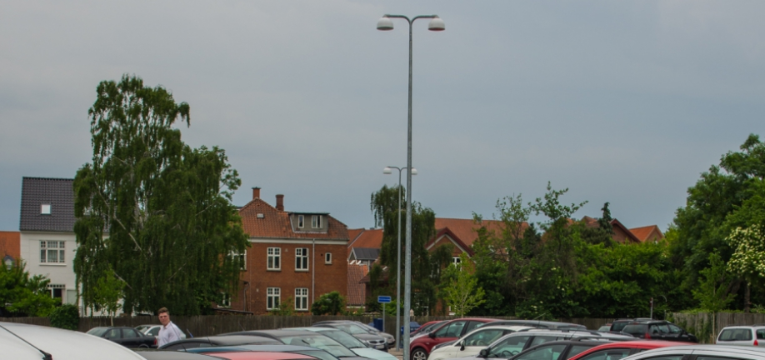

Dæmpning
Svendborg Kommune har i dag ikke dæmpning af anlæggene generelt. Der har siden 2010 været natslukning af anlæg udenfor Svendborg Centrum om natten.
Med de nye LED armaturer er det muligt at indføre automatisk dæmpning af det enkelte armatur, idet de kan leveres med indbygget dæmpning fra fabrikken, f.eks. 8 timers dæmpning til 50 % lys.
Det er ikke muligt simpelt at ændre dette på de fleste andre armaturtyper – her er dæmpningen fast og indstillet fra fabrikken. Ønsker man denne fleksibilitet, kræver det som regel også større investeringer.
Alle nye LED armaturer, forberedes for dæmpning.

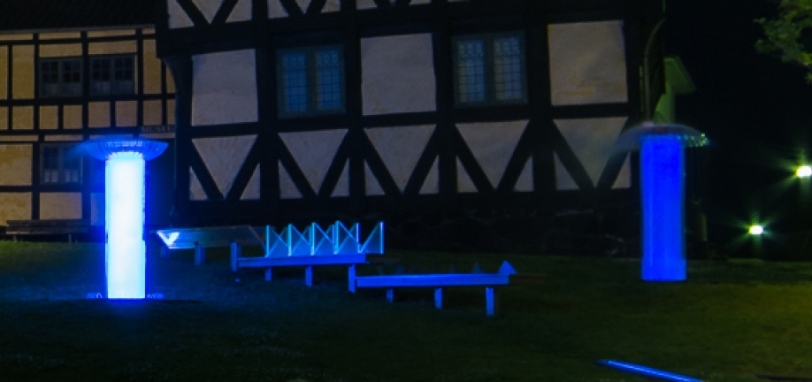

Drift- og vedligeholdelse
Svendborg kommunes årlige udgifter til drift af vejbelysningen, elforbrug, vedligeholdelse og reparationer efter hærværk og påkørsler skal løbende reduceres.
Målsætningen er derfor at belysningsanlæggene skal være energivenlige, lette at vedligeholde, modstandsdygtige overfor miljøpåvirkninger og hærværk. Der skal tilrettelægges en god plan for drift og vedligeholdelse så anlæggenes funktion og udseende bevares. Den daglige drift og vedligeholdelse skal sikre at belysningen til enhver tid opretholdes.
Det kan dog ikke undgås at der opstår fejl på anlægget, master bliver påkørt, lyskilder går i stykker og armaturer holder op med at fungere. Disse fejl og mangler skal selvfølgelig udbedres så anlægget igen fungerer tilfredsstillende. Fejl på anlægget kan indberettes til kommunens driftsentreprenør.
Min. en gang årligt foretages der et visuelt eftersyn af anlægget i henhold til Sikkerhedsstyrelsens anbefalinger for sikkerhedsmæssig kontrol af udendørs belysningsanlæg.
For at forebygge fejl udføres der løbende eftersyn af anlæggene efter følgende skema:
- I Svendborg bymidte, i rundkørsler og lysregulerede kryds udføres eftersyn hvert kvartal. – i alt 4 gange årligt.
- Øvrig del af Svendborg by og større bysamfund udføres eftersyn hvert ½ år, typisk i oktober/november og februar/marts.
- I alle øvrige områder udføres 1 eftersyn årligt – i perioden oktober – marts.
Svendborg bymidte afgrænses af Valdemarsgade, Vestergade, Viebæltet, Dronningemaen, Møllegade, Østbirkgade, Nyborgvej, Jessens Mole, Kullinggade, P område ved Valdemarsgade og Lundevej.
Større bysamfund defineres som Thurø By, Vinde by, Troense, Bjerreby, Skårup, Ulbølle, Vester Skerninge, Ollerup, Hundstrup, Stenstrup, Kirkeby, Gudbjerg, Gudme, Vejstrup, Oure, Hesselager, Lundeborg, Resten af Svendborg inkl. Rantzausminde og Tved.
Du kan under de enkelte punkter i siden læse mere om drift og vedligeholdelse, herunder tidsfrister for udbedring af fejl.
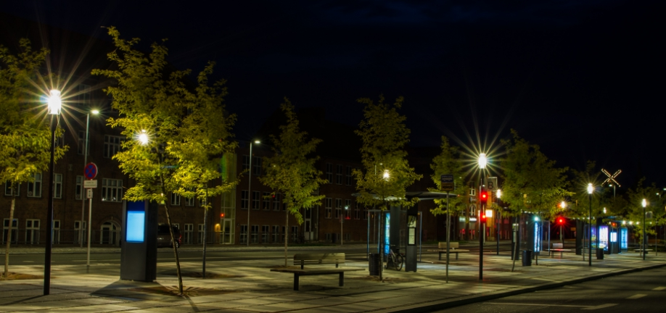

Udbedring af fejl
Der udføres løbende eftersyn og udvidede eftersyn efter anbefalingerne fra Sikkerhedsstyrelsen. Der opretholdes et beredskab til udbedring af akutte fejl, f.eks. ved påkørsel af master, hvor der kan være fare for trafik eller personer.
Når der er fejl på anlægget, skal disse udbedres efter følgende retningslinier:
Alvorlige fejl, såsom strømafbrydelse, væltede master eller fejl der er person- eller trafikfarlige, skal rettes hurtigst muligt. Vores driftsentreprenør er forpligtiget til at påbegynde fejlretning senest 2 timer efter at fejlen er meldt til dem.
Mindre alvorlige fejl, såsom defekte lyskilder eller armaturer, manglende afskærmning, hærværk og lignende hvor der ikke er direkte fare, skal udbedres indenfor en 14 dages periode.
Små fejl, såsom en mast der står lidt skævt, en skærm der mangler og lignende skal udbedres senest ved næste eftersyn, og der kan således gå op til et år inden disse småfejl udbedres.

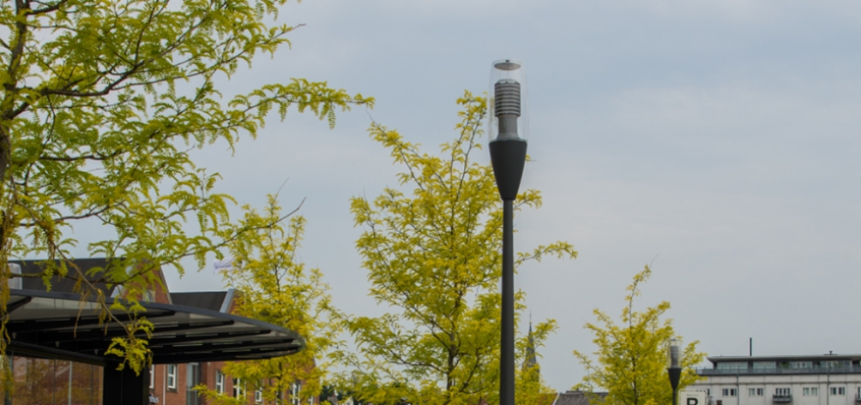

Udskiftning af lyskilder﻿
Svendborg Kommune har i alt ca. 12.500 armaturer af forskellig alder og med forskellige lyskilder.
Lyskilderne gruppeudskiftes efter lyskildefabrikantens opgivne levetid på lyskilden, hvilket typisk er 4-6 år for nyere lyskilder. Her vil alle lyskilder blive udskiftet, armaturerne blive rengjort og alt gennemgået så anlægget igen fungerer som det skal.
Der vil således imellem liggende periode kunne være enkeltstående defekte lyskilder som enten skiftes ved næste eftersyn eller som fejlmeldes af borgerne.
Ved anvendelse af nyeste LED teknologi skal der ikke gruppeudskiftes lyskilder, idet LED lyskilderne forventes at holde i armaturets levetid. Her vil eftersyn og vedligeholdelse primært være årligt funktionseftersyn og rengøring af armaturer hvert 4-6 år sammen med elektrisk sikkerhedseftersyn af installationen.

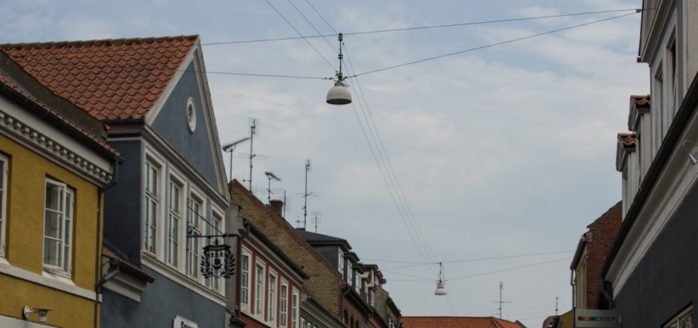

Udskiftning af master og armaturer
Ved udskiftning af påkørte master eller defekte armaturer vil disse fortrinsvis blive erstattet af samme type såfremt det er muligt.

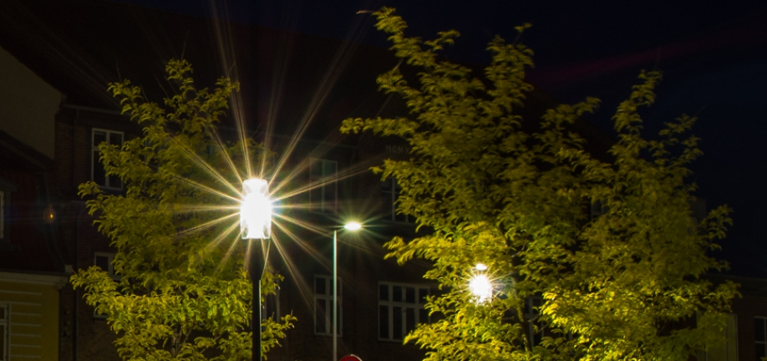

Natreduktion
Svendborg kommune har i 2010 indført natreduktion i form af natslukning af belysningen udenfor Svendborg Midtby.
Det har givet kommunen en årlig besparelse på ca. 1,7 mio. kr.
Omfang kan ses af kort på hjemmesiden.

Natslukning
Gadelyset er tændt i hele kommunen hele natten juleaften og nytårsaften. Uden for Svendborg centrum bliver langt størstedelen af lyset slukket i følgende tidsrum:

Vi slukker | Vi tænder
Mandag nat kl. 24.00 | Tirsdag morgen kl. 05.00
Tirsdag nat kl. 24.00 | Onsdag morgen kl. 05.00
Onsdag nat kl. 24.00 | Torsdag morgen kl. 05.00
Torsdag nat kl. 24.00 | Fredag morgen kl. 05.00
Fredag nat kl. 02.00 | Lørdag morgen kl. 06.10
Lørdag nat kl. 02.00 | Søndag morgen kl. 06.10
Søndag nat kl. 24.00 | Mandag morgen kl. 05.00

Fremtid
Dette tændingsmønster fastholdes i de kommende år og evalueres med udgangen af 2014.
Ved renovering af anlæg med armaturudskiftning til nye LED armaturer vil disse armaturer blive forsynet med dæmpningsmulighed.
Anlæg som ikke natslukkes i Svendborg Midtby, vil blive afprøvet med dæmpning i 8 timer, typisk fra ca. kl. 22 – 06 hvor belysningsniveau sænkes til 50 %. Denne dæmpningsløsning vil blive evalueret med udgangen af 2014.
Alle fremtidige anlæg, både ved renovering og nyanlæg, udføres med denne mulighed for dæmpning i 8 timer. Kommunen accepterer dæmpningsniveau til 50 % af oprindeligt belysningsniveau, eller svarende til en belysningsklasse lavere i den trafiksvage periode.
Det er kommunens ønske at der på lang sigt genetableres vejbelysning uden natslukning overalt i kommunen. Det prioriteres at lave aften og natdæmpning på den renoverede del af belysningen der er tændt om natten, så belysningsniveauet sænkes i den trafiksvage periode.
Alle anlæg som renoveres, vil blive forberedt for natdæmpning i stedet for natslukning.

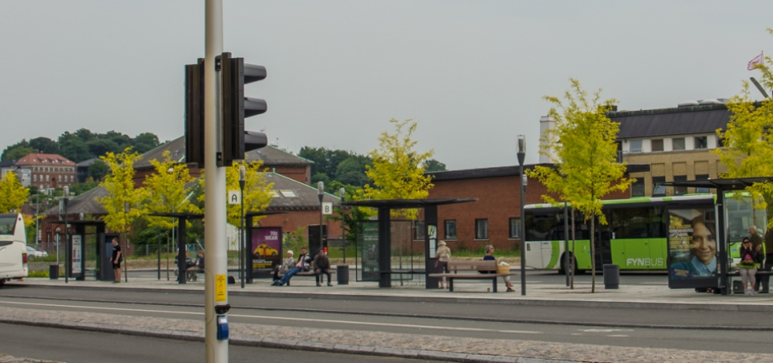
Projekter
Krav til nye projekter udført i Svendborg Kommune
Nedenfor er beskrevet de krav, der er til projektering, udførelse af og dokumentation på belysningsanlæg, som overdrages til Svendborg Kommune og dermed til Svendborg Vejbelysning A/S til fremtidig drift.
Anlæg til private udstykninger, private fællesveje og lignende skal ligeledes fremsendes til Svendborg Kommune, for godkendelse af anlægsudformningen og udførelsen.

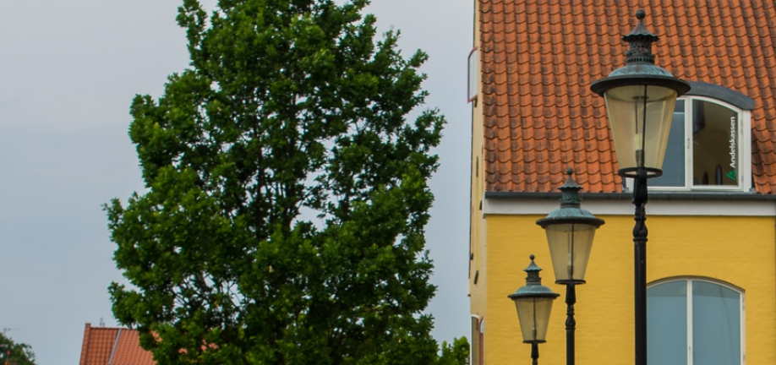
Krav til projekter
Inden udførelse af projektet skal det godkendes af Svendborg Kommune, og det skal samtidig afgøres om anlægget efter udførelse kan overdrages til Svendborg Vejbelysning A/S for fremtidig drift.
Ved etablering af nye målerskabe, installationer eller tilslutning til eksisterende anlæg, skal det ved projekteringen afklares, hvem der fremover skal betale for elforbruget, hvem der foretager tilslutningen, og hvem der overtager driften.
Dette gælder for vejbelysningsanlæg, men også for øvrige installationer, som ønskes etableret, f.eks. fartvisere, buslæskure, springvand, pumpebrønde og lign., som ikke bare kan tilsluttes vejbelysningsanlægget. For godkendelse af projektet skal der fremsendes:
- Lystekniske beregninger, som viser overholdelse af belysningskrav.
- Belysningstegning til godkendelse, heraf skal fremgå masteplaceringer, forventet kabelføring, rørunderføringer og eventuelt tændskabsplacering, alternativ hvor anlægget planlægges tilsluttet.
- Beskrivelse af valg af materialer, master, armaturer mm, som skal være i overensstemmelse med belysningsplanens krav.

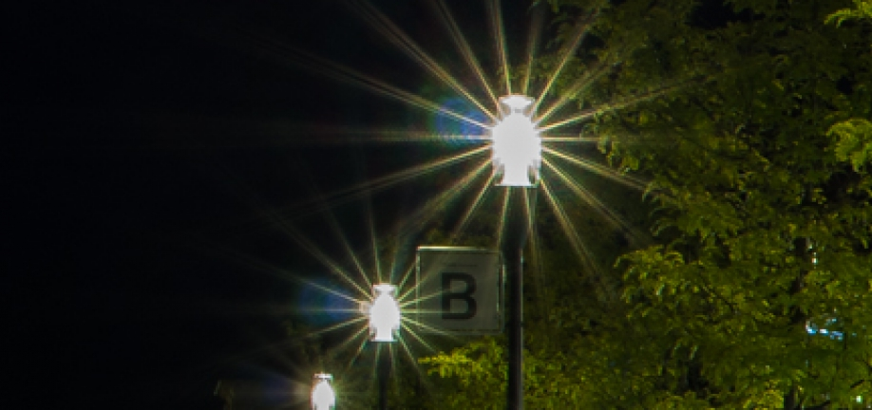

Krav til udførelse
Udførelse af anlægget skal ske i overensstemmelse med det indsendte, og forhåndsgodkendte projekt. Installationen skal udføres som kl. II installation i hele sin udstrækning.
Eventuelt tændskab skal udføres som klasse II med indbygget måler, fornuftig opdeling af forbrug på grupper og faser. Dokumentation på tændskab skal indsendes til Svendborg Vejbelysning A/S, som en del af ”således udført” dokumentation.
Alle master skal forsynes med kl. II masteindsatse med max. 6 A sikring for hvert tilsluttet armatur.

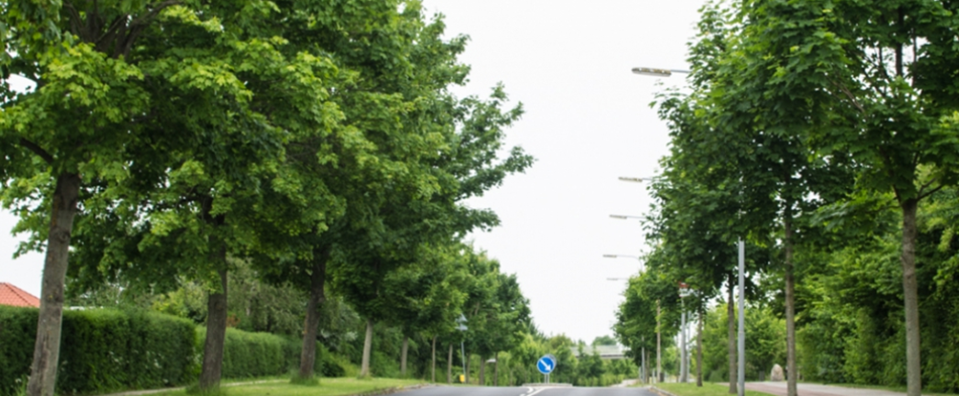

Krav til dokumentation
Når anlægget er udført, indkaldes til aflevering, hvor en repræsentant fra Svendborg Kommune /Svendborg Vejbelysning A/S, sammen med kommunens driftsentreprenør og den udførende entreprenør gennemgår anlægget og dets udførelse.
Anlægget testes af den udførende entreprenør og der udfyldes aflevering/overdragelsesrapport, hvor eventuelle mangler fremgår.
Ved aflevering afleveres fyldestgørende ”Således udført” dokumentation med endelige tegninger med indmålte masteplaceringer, rørunderføringer, kabelføringer, kabeldimensioner, tændskabsplacering eller tilslutning til eksisterende anlæg. Endvidere afleveres lystekniske beregninger for det enkelte anlæg.
Tegningsmateriale afleveres til kommunen i digitalt format som f.eks. AUTOCAD, ArcGis, MAP INFO samt i PDF. Detaljer for den enkelte sag aftales med kommunen.
Der afleveres komplet materialeliste med:
- Mastetype og højde – herunder fundering
- Armtype, såfremt der er monteret arm
- Armaturtype og effekt
- Lyskildetype og effekt​
- Vedligehold af data.
Den overvejende del af kommunens vejbelysningsanlæg er pt. registreret i en database hos Svendborg Kommune. Databasen består af de indsamlede data fra de forskellige tidligere anlægsejere. Målet er fremover at få alle data registret på elektronisk kortmateriale, data såsom:
- Mastetype og installations år
- Armaturtype og installations år
- Lyskildetype og effekt
- Armaturets tilknytning til tændskab
- Seneste gruppeudskiftning
- Næste planlagte gruppeudskiftning
- Seneste eftersyn
- Seneste hovedeftersyn
- Næste planlagte eftersyn/hovedeftersyn
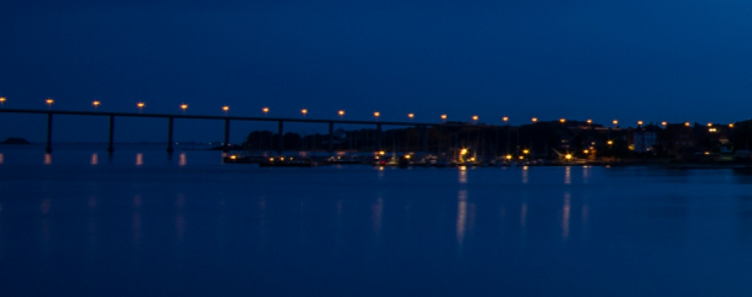
Julebelysning
På Sikkerhedsstyrelsens hjemmeside kan du læse, hvilke krav der stilles til julebelysning, ophængt i det offentlige rum.
Generelt skal der anvendes kl. II belysningsmateriel, og der skal betales for elforbruget. Der skal indhentes tilladelse til opsætning på master hos Svendborg Kommune, i hvert enkelt tilfælde. Der skal ved ansøgning om tilladelse, vedlægges dokumentation for det valgte belysningsmateriel. Der gives kun tilladelse i særlige tilfælde.

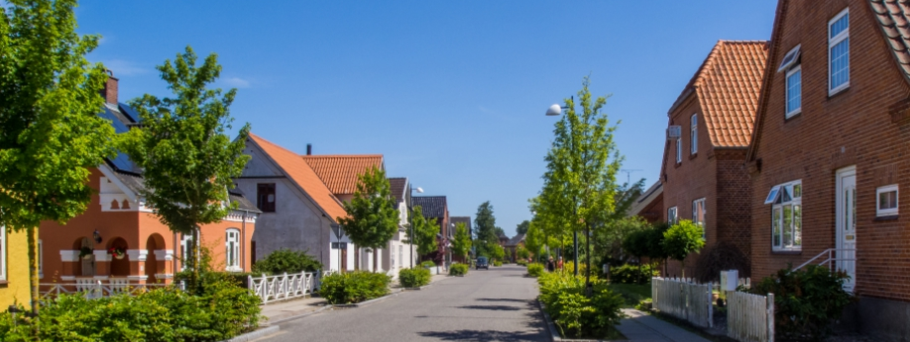

4. Kort og planer
Svendborg Kommune har et vejnet på i alt ca. 1080 km. Vejnettet har forskellig status og ejerskab. Offentlige veje og stier ejes, driftes og vedligeholdes af Svendborg Kommune. Statsveje ejes af Staten og driftes og vedligeholdes af Vejdirektoratet. Private fællesveje og stier ejes, driftes og vedligeholdes af grundejere. Det er muligt på kortlinket i dette afsnit at se information om de enkelte vejes status og klassificering m.v.
Kommunale veje
Det offentlige vejnet består af ca. 830 km veje, som er inddelt i trafikveje (gennemfarts- og fordelingsveje), lokalveje (boligveje og bymidten af Svendborg). Hertil kommer et omfattende net af cykel- og gangstier.
Vejbelysningen på disse veje ejes af selskabet Svendborg Vejbelysning A/S og vedligeholdes af Svendborg Kommune. Den daglige drift og vedligeholdelse af anlæggene er udliciteret for en 4-årig periode til ekstern driftsentreprenør.
Private fællesveje
I Svendborg Kommune er der ca. 250 km private fællesveje. På en del af de private fællesveje drives og ejes vejbelysningen stadig af Svendborg Kommune. På nyere private fællesveje ejes
anlæggene af grundejere/grundejerforening, som varetager drift og vedligeholdelse. Vejbelysning på fremtidige private fællesveje vil typisk overgå til de enkelte grundejere/grundejerforeninger.
Statens veje
Statens veje med de tilhørende tilslutnings-ramper, kryds og rundkørsler ejes og drives af Vejdirektoratet.
Det er f.eks. landevejen mellem Svendborg og Fåborg, Motorvejen Svendborg - Odense m.fl.
Private veje
Der er i kommunen også private veje, p-pladser og lignende med vejbelysning. Her varetages belysningen af den private ejer af arealet. Det gælder f.eks. boligforeninger, p-pladser ved institutioner og forretninger m.m.
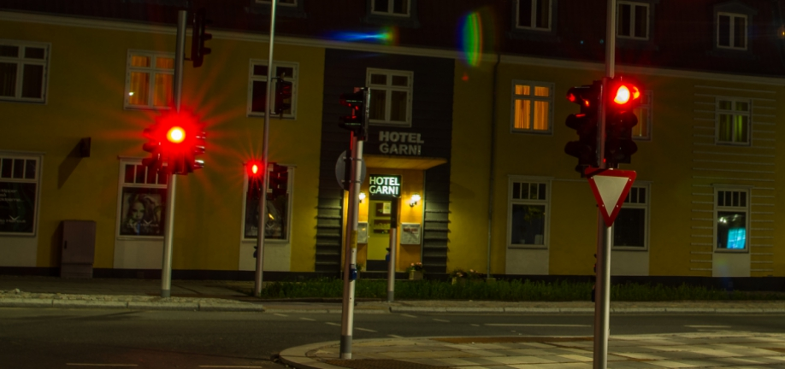
5. Love og regler
Vejmyndighed
Svendborg Kommune er myndighed på alle kommunale veje - herunder også private fællesveje. Det er dermed også kommunen der administrerer vejbelysningen.
Det er således kommunen, der fastsætter omfang og udstrækning af vejbelysning, både på offentlige veje og på private fællesveje.
- Lov om offentlige veje - Vejloven
- Bekendtgørelse af lov om private fællesveje” (belysning: §§ 7 og 59)
Området administreres efter gældende vejregler og efter de retningslinier som er vedtaget i Svendborg Kommune. Vejregler og retningslinier er beskrevet i denne belysningsplan.
Vejdirektoratet er vejmyndighed på alle statsvejene.
Vejenes status og ejerskab i Svendborg Kommune, fremgår af kortafsnit.

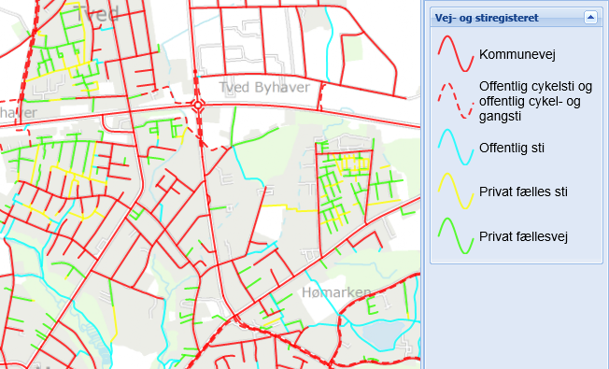
Link til Svendborg Kommunes hjemmeside med vej- og stiregister: drift.kortinfo.net

Vejregler for belysning
Trafikministeren kan ifølge Lov om offentlige veje (Vejloven) fastsætte regler og normer for anlæg, vedligeholdelse og drift af offentlige veje.
Trafikministeren kan ifølge Lov om private fællesveje fastsætte regler og normer for anlæg, vedligeholdelse og drift af offentlige private fælles veje.
I 1999 udsendte den daværende trafikminister Cirkulære 152 af 12. oktober 1999, hvor Vejdirektoratets vejregler for vejbelysning af marts 1999 blev udsendt og idriftsat.
- Cirkulære om vejbelysning
Vejreglerne indeholder bindende regler, normer, retningslinier, samt vejledninger og kommentarer.
Vejreglerne består af:
- Håndbog Vejbelysning, anlæg og planlægning
Vejreglerne er i øjeblikket under bearbejdelse og forventes at blive omskrevet til en håndbog for belysning i samme stil som Vejdirektoratets belysningsplan for statens veje:
- Belysningsplan for statens veje

Belysningsplanen er godkendt I Svendborg Kommunes Byråd den 27. august 2013.

